This post was published to StevenLian at 11:25:38 PM 11/25/2015
在Azure Cloud Service中部署Java Web App(1)

Microsoft Azure是一个开放的，灵活的云平台，除了对自家的.Net平台有良好的支持外，对于各种开源的软件，语言，工具，框架都有着良好的支持，比如Java，Php，Python等等，你可以使用自己喜欢的语言开发任何应用部署在Azure的web site或者云服务中。

Azure的云服务是Azure的一个PAAS平台，同样支持多种不同的语言和框架，并且可以基于多种不同的阈值如CPU负载，队列，定时等等实现Auto scaling等高级功能，如下图所示：
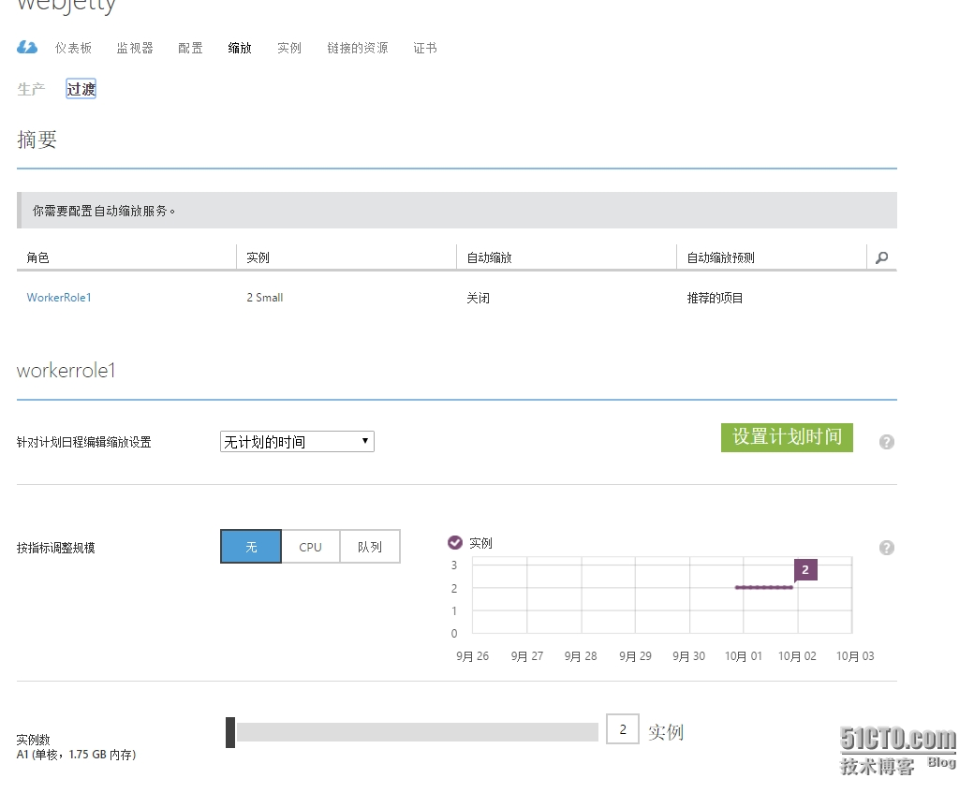
本文简单介绍如何使用Azure所提供的Java的Eclipse插件，快速部署你的Java Web应用到Azure的Cloud Service，在你正式使用这项功能之前，希望你能了解以下一些限制，以便于你能更好的设计你的云端体系架构：
- 目前Azure的cloud service底层的虚拟机是Windows 2008/2012，如果你有一些应用是跑在Linux上需要迁移到Azure Cloud Service，并且依赖于一些Linux的系统调用，那么你需要做写一些代码修改
- Java应用在Cloud Service目前只能是workrole，没有.Net中web role和work role的定义和机制，但对于各项云服务如队列，存储，数据库等的使用并不受限制，你可以通过开发实现

回到正文，我们开始我们的Java On Azure之旅，首先你需要安装JDK，Eclipse，也必须要有一个Azure的账号，这些基础的部分就不赘述了，关于Azure账号申请的部分请登录官方网页或者联系你的IT管理人员（如果你们公司已经购买了Azure服务）
- 打开Eclipse，安装Azure for Eclipse插件。你或许使用各个Eclipse的不同版本或发行版本，比如Spring Tool Suite， JBOSS IDE， Oracle IDE， IBM IDE等等，只要是Eclipse based，安装过程都大同小异。
- 选择“Install New Software", 输入Azure插件的安装地址：http://dl.msopentech.com/eclipse，选择确定，在出现软件选择的时候选择全部安装，接受全部条款，然后一直next，知道安装完成，你的Eclipse会重启一次。
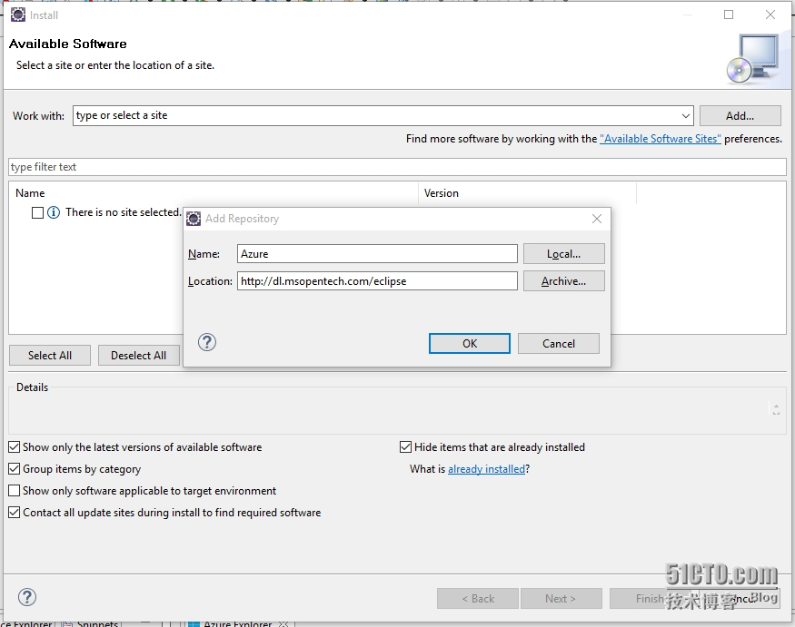
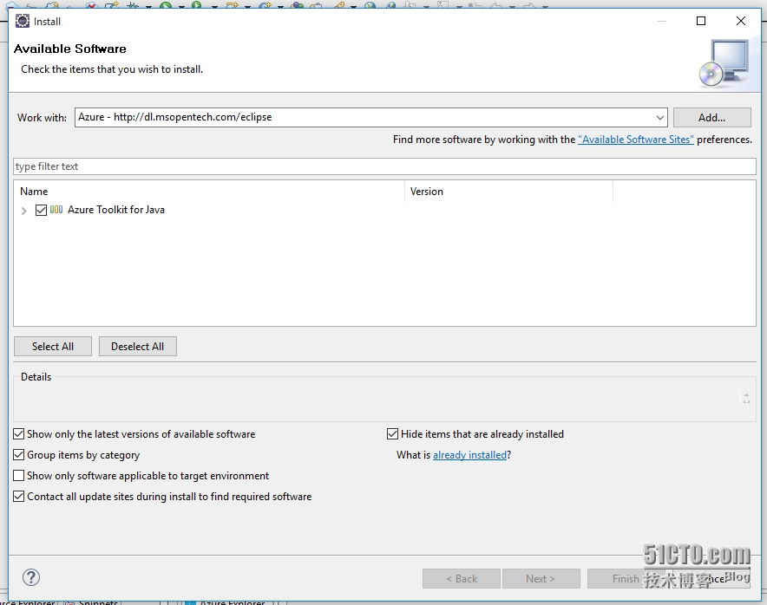
3. 完成安装后，我们就来创建我们第一个Azure Java的项目，因为本次主要是展示如何部署Java应用程序部署到Cloud Service，所以你需要准备一个一个你自己的WAR包，如果没有的话也ok，Azure自带了一个测试的helloworld.war,来进行简单的测试。打开Eclipse，选择New project，找到Azure deployment project，选择新建项目。
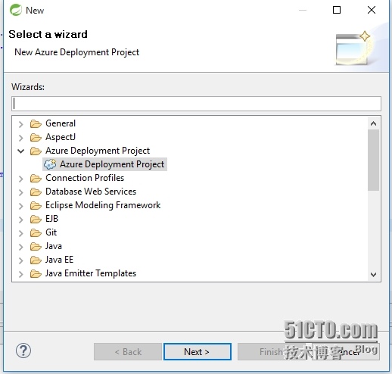
4.给你的项目写个名称，然后选择下一步：
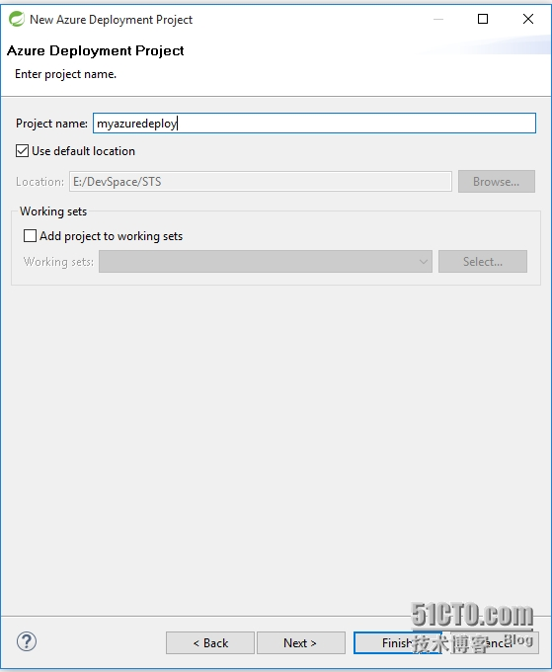
5.在这个页面，你需要指定你部署到云服务中的JDK，应用服务器，以及应用。那么我先来看一下JDK的部分，有几种不同的选项，第一种是你可以部署你本地的JDK到云端，比如Oracle的JDK 1.8，你可以部署第三方的，从云端直接下载的JDK，目前只支持OpenJDK，你可以制定一个远端的站点进行下载，但必须要注意的是，远端的JDK必须是zip包，因为不属实脚本只负责将JDK解开，在本示例中，我选择部署我本地的Oracle JDK 1.8.0-60到云端：
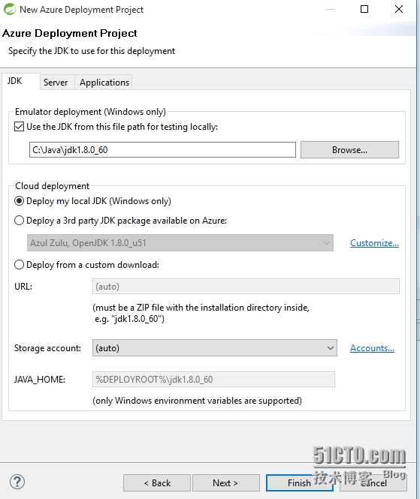

6.第二个页面是需要选择你要部署的应用服务器，目前有多种服务器可供选择比，常见的Tomcat，Jetty，JBoss，GlassFish等都在列表中，本例中选择Jetty 9作为Java应用服务器；同样的，如果你有一些特殊的设置，你可以选择将本地的应用服务器上传到云端，只需要你指定本地服务器的路径即可。
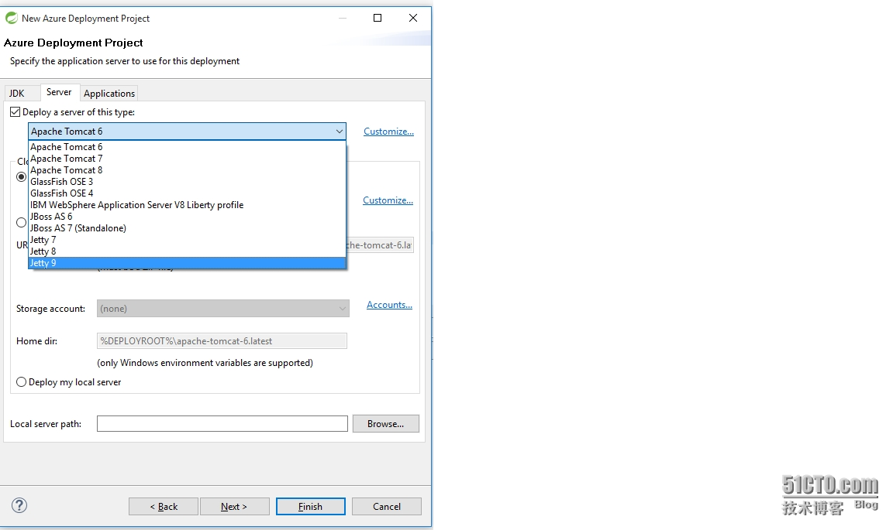
7.最后一部分，是选择你要部署的Java Web应用程序，是一个标准的war包，默认情况下，Azure的应用程序会提供一个非常简单的HelloWorld的war包，他的基本功能就是输出经典的Hello Wolrd，如果你只想测试一下部署过程，可以选择该部署包，在本例中我会部署一个我的测试包Greenhouse.war：
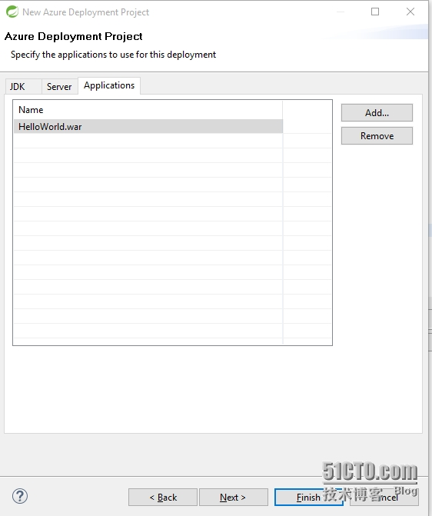
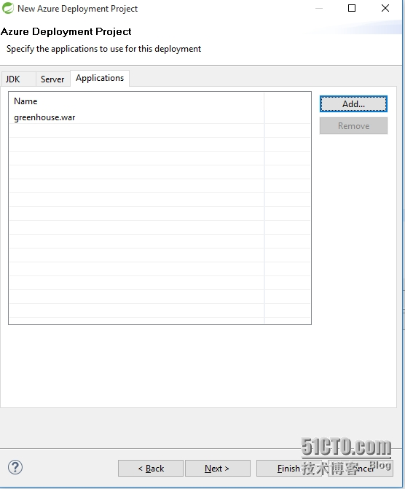
8.点击完成，创建新的项目，创建完成后，你会看到如下图所示的项目结构。cert目录会存放一些项目需要的证书，比如远程桌面连接的证书，cloudtools是一些发布和构建工具，deploy里面是打包完成需要发布的包，workrole1是一些启动运行脚本和示例HelloWorld包，另外三个文件是包的定义，云端服务配置文件和定义文件。
